Авторская анкета

Информация об авторе и публикации
 | На русском языке | На английском языке
Фамилия | Бунич | Bunich
Имя | Галина | Galina
Отчество | Алексеевна | Alexeevna
Ученая степень | Доктор экономических наук | Doctor of Economics
Ученое звание | Профессор | Professor
Место работы | Финансово-технологическая академия | Finance and Technology Academy
должность | профессор | Professor
Телефон рабочий | (4212) ХХ-ХХ-ХХ Заполнять по желанию | Не заполнять
Телефон домашний | ХХХХХХХХХХ Заполнять по желанию | Не заполнять
Телефон сотовый | 89250528876 | Не заполнять
Адрес места работы |  | Не заполнять
Адрес домашний (для отправки журнала) с ИНДЕКСОМ | 129336 г. Москва, ул. Малыгина, д.10, кор. 2, кв.153 | Не заполнять
Место соискательства  (только при подготовке диссертации в качестве соискателя) | ЗАПОЛНЯТЬ ОБЯЗАТЕЛЬНО | Не заполнять
E-mail | bunich-qa@yandex.ru | Не заполнять
Название статьи | Стимулирование инновационного развития экономики Российской Федерации | Promotion of innovative development of the Russian Federation economy
Аннотация | Одной из основных проблем экономики России является низкий уровень производительности труда и производственного потенциала, изношенность оборудования.  В связи с этим, важнейшей задачей современного этапа развития Российской Федерации, является стимулирование инновационной деятельности, направленной на модернизацию основных фондов, выпуск конкурентоспособной продукции.  Наибольшего результата в достижении этих стратегических целей можно добиться за счет системы налогового стимулирования.  Налоговая политика является важнейшим механизмом воздействия государства на развитие инновационной предпринимательской деятельности.  В рамках налоговой политики формируется система налоговых льгот и инструментов, стимулирующих инвестиции в инновационное производство и научно-техническое развитие.  . | One of the main problems of the Russian economy is the low level of productivity and productive capacity, outdated equipment.  In this regard, the most important objective of the present stage of development of the Russian Federation, is to stimulate innovation, aimed at modernization of fixed assets, production of competitive products.  Maximum results in achieving these strategic objectives can be achieved through a system of tax incentives.  Tax policy is an essential mechanism of state influence on the development of innovative entrepreneurship.  Within the framework of fiscal policy, a system of tax incentives and tools to encourage investment in innovative production and technological development.  Innovation, investment, incentives, taxes.
Ключевые слова | Инновации, инвестиции, стимулирование, налоги. | Innovation, investment, incentives, taxes.
Стимулирование инновационного развития экономики Российской Федерации
Бунич Г.А., д.э.н., профессор, Финансово-технологическая академия
Зотова А.И., к.э.н., доцент, Российский государственный социальный университет
Аннотация
Одной из основных проблем экономики России является низкий уровень производительности труда и производственного потенциала, изношенность оборудования.
В связи с этим, важнейшей задачей современного этапа развития Российской Федерации, является стимулирование инновационной деятельности, направленной на модернизацию основных фондов, выпуск конкурентоспособной продукции.
Наибольшего результата в достижении этих стратегических целей можно добиться за счет системы налогового стимулирования.
Налоговая политика является важнейшим механизмом воздействия государства на развитие инновационной предпринимательской деятельности.
В рамках налоговой политики формируется система налоговых льгот и инструментов, стимулирующих инвестиции в инновационное производство и научно-техническое развитие.

Инновации, инвестиции, стимулирование, налоги.

Abstract
One of the main problems of the Russian economy is the low level of productivity and productive capacity, outdated equipment.
In this regard, the most important objective of the present stage of development of the Russian Federation, is to stimulate innovation, aimed at modernization of fixed assets, production of competitive products.
Maximum results in achieving these strategic objectives can be achieved through a system of tax incentives.
Tax policy is an essential mechanism of state influence on the development of innovative entrepreneurship.
Within the framework of fiscal policy, a system of tax incentives and tools to encourage investment in innovative production and technological development.
Innovation, investment, incentives, taxes.

В «Концепции долгосрочного социально-экономического развития Российской Федерации на период до 2020 года» стратегической целью развития России является превращение страны в ведущую мировую державу.
Эта цель может быть достигнута на основе инновационного развития реального сектора экономики, как в каждом конкретном регионе России, так и в стране в целом.
Основными инструментами решения этой задачи является формирование современного научно-технологического комплекса, обеспечивающего конкурентоспособность России в приоритетных направлениях и интеграцию Российской Федерации в транснациональные системы производства и реализации высокотехнологичной продукции.
Концепция определила внедрение новой модели экономического роста, предполагающей инновационный прорыв экономики России.
Стратегическими приоритетными направлениями развития являются:
-создание высококонкурентной среды, стимулирующей предпринимательскую активность, привлечение капитала в экономику;
-снижение совокупной налоговой нагрузки реального сектора экономики, снижение издержек по уплате налогов.
Системное решение поставленных задач предполагает переход российской экономики от экспортно-сырьевого к инновационному социально-ориентированному типу развития.
Однако, поставленные цели стимулирования, инфраструктурной поддержки производственных инноваций и научно-технического сектора страны до настоящего времени не реализуются. Со стороны государства необходимо использование административных, правовых и финансовых инструментов стимулирования и управления экономикой.
Эффект от инновационной деятельности в России почти не заметен. Устранение основных проблем развития науки и инновационной активности российских предприятий требует существенных ресурсных и временных затрат, при определенной поддержке государства.
В последние годы произошла коренная реструктуризация ресурсов и факторов, определяющих экономический рост. На смену традиционным факторам пришла инновационная направленность экономического роста.
Колоссальные резервы стимулирующего воздействия, как показывает российская и зарубежная практика, заложены в сфере налоговых отношений. В связи с этим, финансовая, бюджетная и налоговая политика Российской Федерации должны быть сориентированы на стимулирование инноваций и инвестиции в развитие реального сектора экономики. Налоговое стимулирование научно-технической и инновационно-предпринимательской деятельности компаний признается одним из главных условий формирования эффективной инновационной среды.
Карл Маркс еще в 19 веке отмечал: «…в налогах воплощено экономически выраженное существование государства».
Налоговые льготы как инструмент стимулирования инновационного развития используют многие страны . В 1996 г. эта система стимулирования применялась в двенадцати, а сегодня – в девятнадцати странах ОЭСР, а также в Китае. Республика Корея использует налоговые каникулы для наукоемкого бизнеса (нулевая ставка налогообложения), способные продлиться до 20 лет.
Многие предприниматели считают современные инструменты налогового стимулирования в РФ низкоэффективными, так как льготы касаются очень узких сегментов экономики и не могут оказать значительного влияния на усиление инновационного развития.
Однако, налоговые льготы не являются достаточным инструментом для регулирования инновационных процессов, они входят в комплекс мер, таких, как бюджетное финансирование и государственный заказ, государственные гранты, амортизационная политика, государственные гарантии и др.
В мировой практике апробирован ряд организационно-экономических мер, стимулирующих инновационное развитие в регионах:
- специальные целевые и национальные программы на государственном и региональном уровнях;
- государственные субсидии и целевые региональные и отраслевые ассигнования;
- налоговые льготы, направленные на стимулирование регионального инновационного развития;
- формирование научных инновационных парков и инкубаторов
- господдержка и финансирование малого инновационного бизнеса;
- создание системы образования и консультирования предпринимателей .
Как показывает зарубежный опыт, между уровнем налогообложения и предпринимательской активностью наблюдается прямая зависимость.
Стратегические и текущие задачи в сфере налогового стимулирования развития инновационной деятельности нашли отражение в концептуальных документах органов государственной власти: в Бюджетном послании Президента Российской Федерации Федеральному Собранию и Концепции долгосрочного социально-экономического развития Российской Федерации. Однако, конкретные меры и инструменты налогового стимулирования инновационного развития не определены.
Налоговая система является одной из важнейших сфер рыночной экономики. Она используется как важнейший инструмент воздействия государства на развитие предпринимательской деятельности в отраслях и регионах, определяя приоритеты социального и экономического развития страны.
В условиях нестабильной экономики аспекты и направления повышения эффективности налоговой политики имеют особое значение.
Российская налоговая политика должна способствовать решению основных задач – модернизации экономики и обеспечению доходов бюджета. В условиях модернизации экономической модели развития страны, система налогообложения призвана обеспечивать эффективные условия для развития инновационной предпринимательской деятельности.
В рамках налоговой политики традиционно формируется система налоговых льгот и инструментов, стимулирующих инвестиции в производство и инновации.
Приоритеты налоговой политики государства постоянно корректируются, уточняются методы достижения конечных целей. В связи с этим, в налоговое законодательство ежегодно вносятся соответствующие поправки.
Налоговое стимулирование – это применение налоговых инструментов и методов для целенаправленного воздействия органов государственной власти на субъекты хозяйственной деятельности с целью решения стратегических задач устойчивого развития экономики страны.
Основными методами налогового стимулирования являются:
- уменьшение налоговых ставок;
- ускоренная амортизация;
- инвестиционный налоговый кредит;
- налоговые каникулы;
- перенос убытков на будущее;
- выведение из-под налогообложения;
- специальные налоговые режимы;
- введение моратория на изменение условий налогообложения;
- налоговые вычеты из налогооблагаемой базы по определенным затратам налогоплательщика.
Объемы, уровень и виды налоговых льгот в Российской Федерации значительно ниже уровня зарубежных стран. Не отработан механизм получения и предоставления налоговых льгот.
Проведенный анализ показал, в мировой практике используются такие виды налоговых льгот, как:
- предоставление инвестиционного и исследовательского налогового кредита (отсрочка налоговых платежей из прибыли в части затрат на инновационные цели);
- налоговые каникулы на прибыль, полученную от реализации инновационных проектов;
- сокращение налога на прирост затрат от инновационной деятельности;
- льготное налогообложение дивидендов юридических и физических лиц инновационных организаций;
- снижение ставок налога на прибыль, направленную на НИОКР;
- льготное налогообложение прибыли, полученной от использования инновационных нематериальных активов;
- вычет из налогооблагаемой прибыли взносов в фонды по финансированию инноваций.
К проблемам налогового стимулирования инновационной предпринимательской деятельности в России можно отнести:
- низкая чувствительность предприятий к незначительным налоговым льготам (10-15 %);
- российская налоговая и таможенная политика не стимулируют экспорт и импорт наукоемкой продукции;
- региональные власти крайнее ограничены в правах проведения самостоятельной налоговой политики;
- отсутствует дифференцированный подход налогового стимулирования предприятий в зависимости от формы собственности;
- наибольший удельный вес (до 80%) в расходах научных и инновационных организаций занимают расходы на оплату труда и на уплату страховых взносов, что крайне обременительно и не стимулирует инновационную активность;
- отсутствие единой системы стимулирования всех этапов инноваций: от разработки до реализации и управления эффективностью;
- государственные корпорации не являются лидерами на научно-техническом рынке и не способствуют выделению национальных приоритетов в экономике.
За рубежом инициаторами инноваций наряду с государственными выступают транснациональные корпорации. Величина расходов на инновации составляет в: «Дженерал Моторс» —8,2 млрд. долларов, «Форд» — 6,3 млрд. долларов, «Сименс» — 4,47 млрд. долларов.
В российской экономике не срабатывает традиционный рыночный регулятор, призванный стимулировать предпринимателей к инвестициям в инновации.
Лидерами национальной инновационной системы Российской Федерации выступают: научно-исследовательские институты, вузы, венчурные инвестиционные фонды, малые инновационные предприятия и др.
Сегодня не только и не столько государственное финансирование является источником финансирования инновационной сферы. Многие предприниматели вкладывают свои средства в производство и внедряют инновации в хозяйственную деятельность.
Обследование, проведенное Федеральной службой государственной статистики Российской Федерации в 2012 г. в 80 субъектах Российской Федерации показало, инвестиции в основной капитал осуществляли 93% от общего числа обследованных организаций и 39% малых предприятий. Высокая инвестиционная активность наблюдалась в Республиках Хакасия, Приморском и Хабаровском краях, Самарской области, где свыше 90% организаций инвестировали в инновации.
В ежегодном Послании Президента Российской Федерации Федеральному Собранию, 12декабря 2013 года В.В. Путин, формируя текущую программу социально-экономического развития Российской Федерации на 2014 год, неоднократно возвращался к вопросам налогового стимулирования инновационной деятельности и других приоритетных программ России: «Мы, конечно, знаем о состоянии региональных бюджетов. Но нельзя жить только текущими заботами.
Уже неоднократно звучала идея, которую я, разумеется, поддерживаю: все регионы страны могут предоставлять двухлетние налоговые каникулы для новых малых предприятий, работающих в производственной, социальной, научной сферах.
Наверное, не все губернаторы аплодируют, но хочу вам сказать, что завтра это окупится дополнительными поступлениями в казну регионов и муниципалитетов. Это же новые предприятия, их просто ведь пока нет, а значит, нет и не будет выпадающих доходов бюджета. И наоборот: создадим условия для таких предприятий – такие доходы появятся.
Кроме того, надо предусмотреть для малых предприятий и индивидуальных предпринимателей возможность платить налоги и страховые взносы по принципу «одного окна». Это разные платежи. Нужно просто свести их в одно место, и чтобы в одно время можно было платить».
Если регион вкладывает свои средства в создание индустриальных и технопарков, бизнес-инкубаторов, то дополнительные федеральные налоги, которые в течение трёх лет поступят от размещённых там предприятий, должны возвращаться в субъект Федерации в форме межбюджетных трансфертов. Внимание – в пределах затрат региона на создание инфраструктуры таких площадок.»
Как и прежде основной целью инвестирования в основной капитал в 2012 г., являлась замена изношенной техники и оборудования - 67% респондентов. Инвестиции в целях повышения эффективности производства (автоматизация существующего производственного процесса, внедрение новых производственных технологий) осуществляли 32-46% организаций; инвестиции связанные с увеличением производственных мощностей без изменения товарного ассортимента осуществляли 32% организаций.
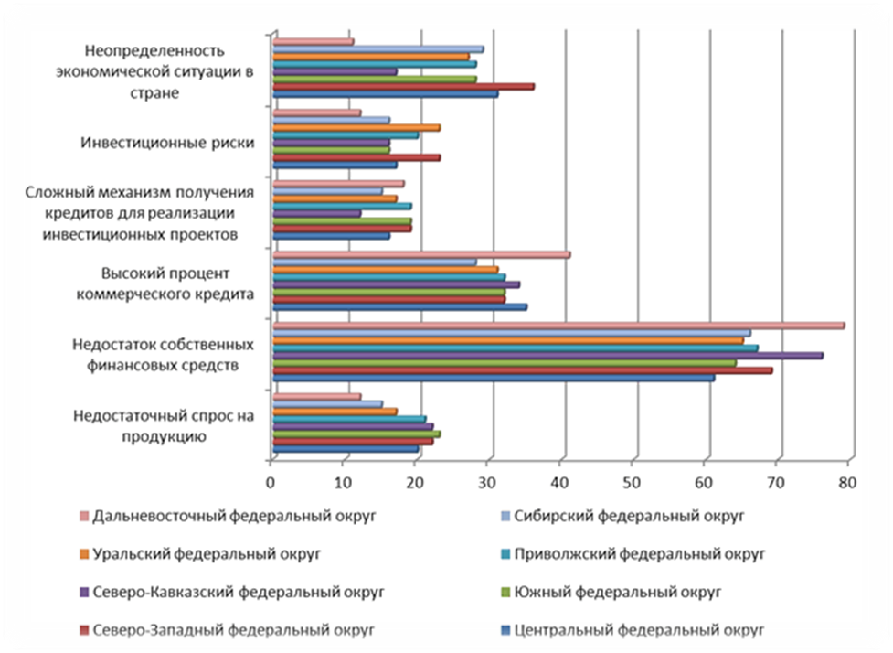
Рис.1. Факторы, сдерживающие инвестирование в инновационную деятельность в округах РФ
Н рисунке 1 видно, что основным препятствием развития частного инвестирования в инвестиционную деятельность является недостаток собственных финансовых средств. Неопределённость экономической ситуации в стране и высокая стоимость коммерческого кредита также являются наиболее решающими негативными инвестиционными факторами для предпринимателей.
Распределение текущих затрат на научные исследования и разработки имеет тенденцию к росту и крайне неоднородно по федеральным округам Российской Федерации. Лидером внутренних текущих затрат на научные исследования и разработки является Центральный ФО (рисунок 2). В течение исследуемого периода показатель затрат на научные исследования вырос в 2,8 раза. Второе и третье место делят Поволжский и Северо-западный федеральный округ.
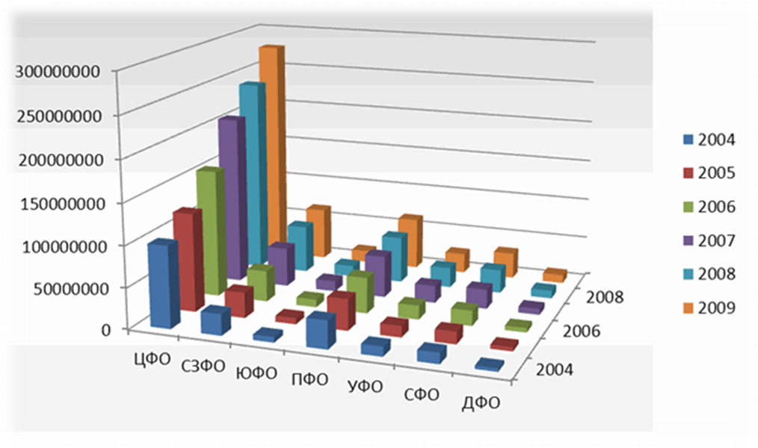
Рис. 2. Затраты на научные исследования по федеральным округам РФ, в тыс. руб
2004
2005
2007
2010
2011
2012

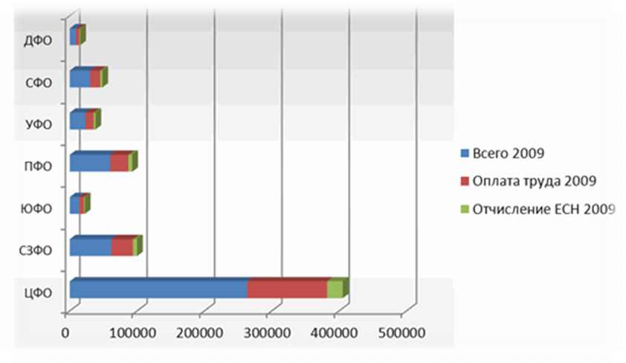
Рис.3. Структура затрат на научные исследования и разработки по федеральным округам РФ

В 2012 году на научные исследования и разработки в Российской Федерации было затрачено более 460 триллионов рублей. За анализируемый период времени в структуре текущих затрат на научные исследования доля оплаты труда возросла во всех федеральных округах, а доля на отчисления ЕСН, заметно снизилась также во всех федеральных округах Российской Федерации.
Каждый регион России имеет свою программу развития инновационной деятельности.
В настоящее время количество научно-исследовательских организаций, генерирующих инновационные изобретения и ноу-хау ниже допрестроечного уровня и составляет 3680 организаций (рисунок 4). При этом, из представленной динамики видно, что организации этого сектора наименее устойчивы в период финансовой нестабильности и экономического кризиса.
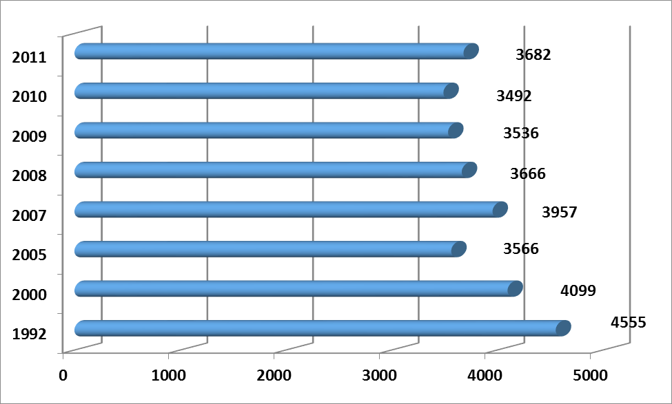
Рис.4. Динамика российских научно-исследовательских организаций

Специфика научно-исследовательских организаций определяется следующим:
-наибольший удельный вес (до 80%) занимают расходы на оплату труда и на уплату единого социального налога;
- инновации обладают большой добавочной стоимостью, и в совокупной налоговой нагрузке этих организаций велика доля налога на добавленную стоимость.
В связи с этим, применение действующих ставок двух налогов для этих организаций является одним из основных факторов снижения активности их деятельности.
Приоритетной проблемой для научно-исследовательских организаций является высокий уровень совокупной налоговой нагрузки (особенно с учетом налога на прибыль, на имущество организаций и земельного налога).
В трехлетней перспективе до 2016 года приоритеты правительства в области налоговой политики остаются такими же, как и ранее, - создание эффективной и стабильной налоговой системы, обеспечивающей бюджетную устойчивость в среднесрочной и долгосрочной перспективе.
Как отметил президент в своем выступлении на съезде Российского союза промышленников и предпринимателей 20 марта 2014 года, налоговая нагрузка на предстоящие три года останется неизменной. При этом будет введен проект федерального закона о бессрочной нулевой ставке по налогу на прибыль и других налоговых льготах для сельхозпроизводителей. Закон устанавливает бессрочную нулевую ставку по налогу на прибыль для сельхозпроизводителей.

Литература

- Стратегия инновационного развития РФ на период до 2020 года (утверждена распоряжением Правительства РФ от 8 декабря 2011 года № 2227-р.
- Стратегия развития науки и инноваций в Российской Федерации на период до 2015 года. Утверждена Межведомственной комиссией по научно-инновационной политике 15 февраля 2006 года.
- Основные направления налоговой политики Российской Федерации на 2013 год и на плановый период 2014 и 2015 гг.
- Абрамова С.В. Налоговое стимулирование инновационного развития Германии. М., 2008. - 26 с.
- Бирман J1.A. Стратегия управления инновационными процессами. -М.: Дело АНХ, 2010.-144 с.
- Марков В.В. Налоговые льготы как способ стимулирования инновационной деятельности: оценка целесообразности и бюджетной результативности их применения. Санкт - Петербург : 2010. - 204 с.
- Шмакова М.И. Налоговые преференции как инструмент стимулирования инновационной деятельности предприятий. Автореферат. Новосибирск, 2011.
- http://www.gks.ru.

www.gks.ru
www.gks.ru
www.gks.ru
www.gks.ru

